Руководство по монтажу и подключению Адаптера WK-B для проводных пультов 15.02.2023 09:56

Адаптер WK-B используется при подключении проводных пультов YR-E17, YR-E17A и YR-E16B к внутренним блокам настенного типа серии Super Match R32 (Leader, Flexis и Jade), а также к некоторым настенным блокам других серий.
1. Монтаж
Схема монтажа:
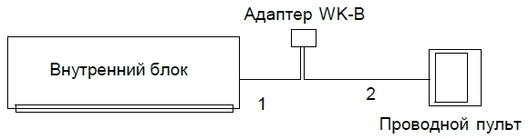
1. В комплект адаптера должны входить следующие элементы: 1) монтажная панель;2)лицевая крышка; 3) плата управления; 4) соединительный кабель 1 м.
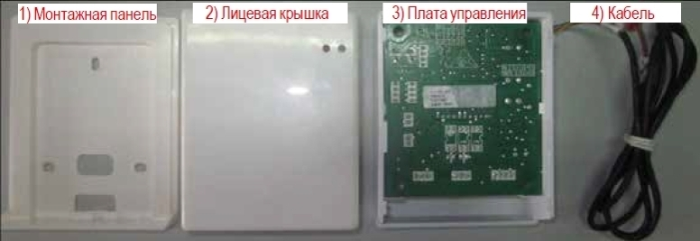
2. Выберите нужную монтажную позицию адаптера, например, над внутренним блоком или сбоку от него.
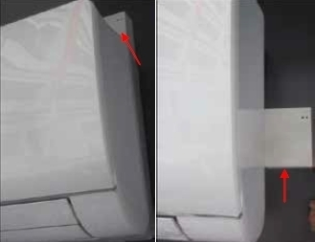
3. Снимите монтажную панель адаптера, сдвинув ее вниз. Пропустите соединительный
кабель через нижнее отверстие (см. рисунок 1,3). Закрепите монтажную панель на
стене с помощью 3 винтов.
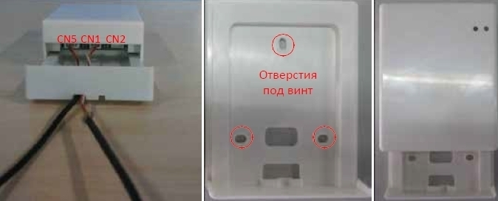
4. Подключите адаптер к настенному внутреннему блоку. Подсоедините КРАСНЫЙ провод кабеля адаптера к разъему CN2 на плате внутреннего блока, экранирующий слой - к заземляющему винту клеммной колодки. БЕЛЫЙ провод кабеля вставьте в разъем CN5 адаптера WK-B.
5 .Подключите адаптер WK-B к проводному пульту. Подсоедините кабель проводного пульта к разъему CN1 адаптера WK-B. Другой конец кабеля должен быть подключен к проводному пульту.
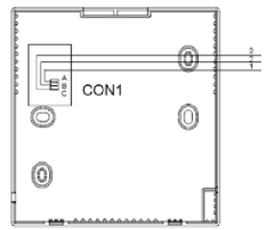
6. Вставьте в монтажную панель плату управления адаптера и лицевую крышку.
2. Схемы подключения
Адаптер подходит только для проводных пультов YR-E17, YR-E17A и YR-E16B
2.1. Схема подключения для однозональной системы (управление одним блоком)
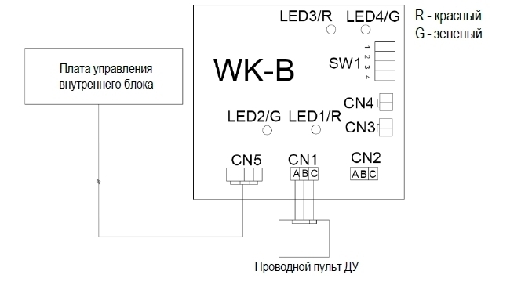
Примечания:
(1) По умолчанию Dip-переключатели SW1 установленные в позицию: OFF/OFF/OFF/OFF
(2)Перемычки на контактах CN3 и CN4 удалять не нужно.
2.2. Схема подключения для многозональной системы
(управление несколькими блоками по типу «Ведущий - Ведомый»)
К одному проводному пульту управления может быть подключено до 16 внутренних
блоков. Каждый внутренний блок требует подключения одного адаптера WK-B.
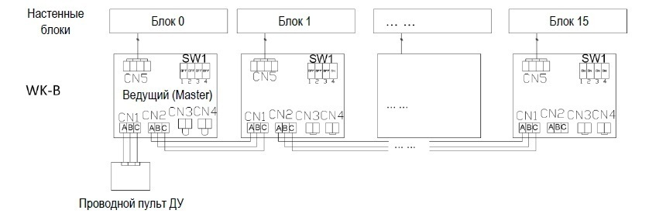
Примечания:
(1)Первый настенный блок с подключенным адаптером WK-B назначается Ведущим блоком с адресом 0.
(2) Удалите перемычки на контактах CN3 и CN4.
(3) Подключите проводной пульт к разъему CN1 адаптера WK-B Ведущего блока (Блок 0).
(4) Соедините разъем CN2 адаптера Ведущего блока с адаптером следующего блока
(Ведомого), используя разъем CN1 или CN2. Разъем CN1 Ведущего блока предназначен для
пульта управления, поэтому для подсоединения адаптеров может использоваться только
разъем CN2. У адаптеров Ведомых блоков может использоваться как CN1, так и CN2. См.
рисунок 2.2.
(5) Установите Dip-переключатели адаптеров WK-B согласно адресу блока. По умолчанию
все Dip-переключатели устанавливаются на заводе-изготовителе в позицию OFF, что
соответствует адресу 0 (Ведущий блок).
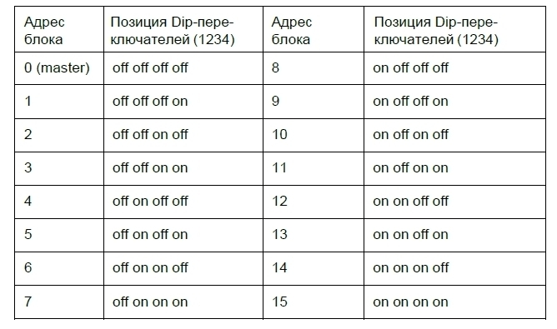
2.3. Светоиндикаторы
2.3.1 Светодиоды LED1 (красный) и LED2 (зеленый) - это индикаторы коммуникации.
Они расположены рядом с разъемом CN1. Мигание этих светодиодов показывает
наличие связи между адаптером и внутренним блоком.
2.3.2 Светодиод LED3 (красный) - индикатор неисправности. Он высвечиваетсятолько
при возникновении ошибки коммуникации.
Мигание 1 раз: отсутствие связи между внутренним блоком и адаптером WK-B.
Мигание 2 раза: отсутствие связи между проводным пультом и адаптером WK-B.
2.3.3 Светодиод LED4 (зеленый) - индикатор питания. Светодиод высвечивается, когда
на адаптер подается питание.

